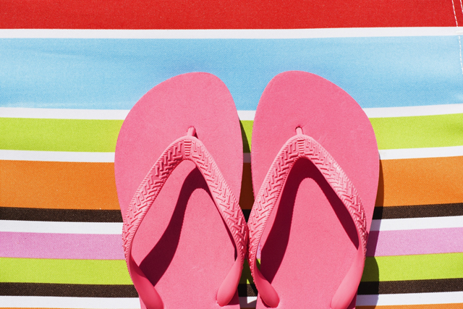Folleto de Vacaciones

¿Adónde te gustaría ir de vacaciones este año?

C:\Documents and Settings\jslaughter\Local Settings\Temporary Internet Files\Content.IE5\M360Y6OQ\MC900238219[1].wmf

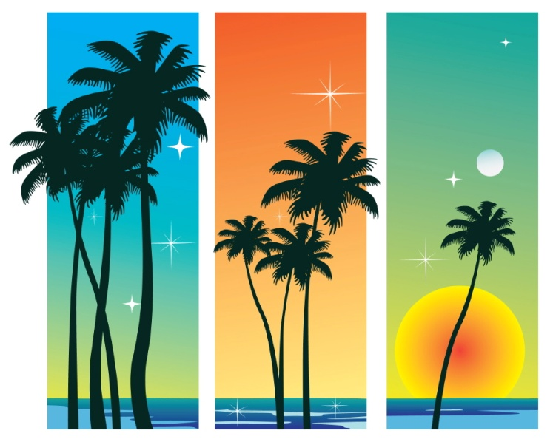

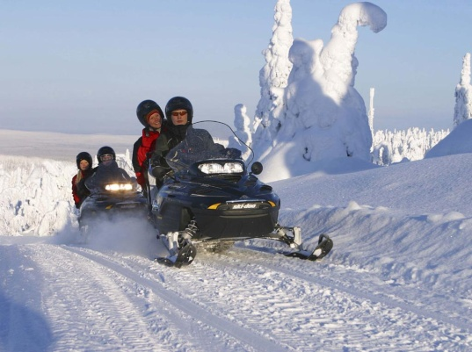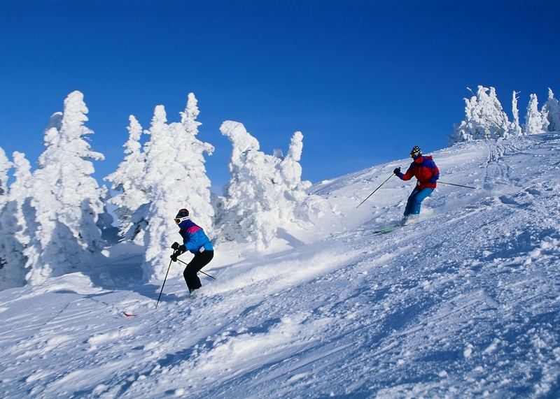Vacaciones esquí

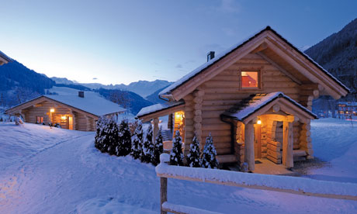**Donde**: Los Alpes, Francia

**Duración**: una semana

**Actividades**: se puede esquiar, hacer snowboard y moto nieve.

**Alojamiento**: chalet de madera con jacuzzi

**Tiempo**: hace mucho frío

**Comida típica de la región:** queso, jamón, bocadillos, patatas fritas, pizza y hamburguesas y pasteles.

**Precio**: €1300 cada persona

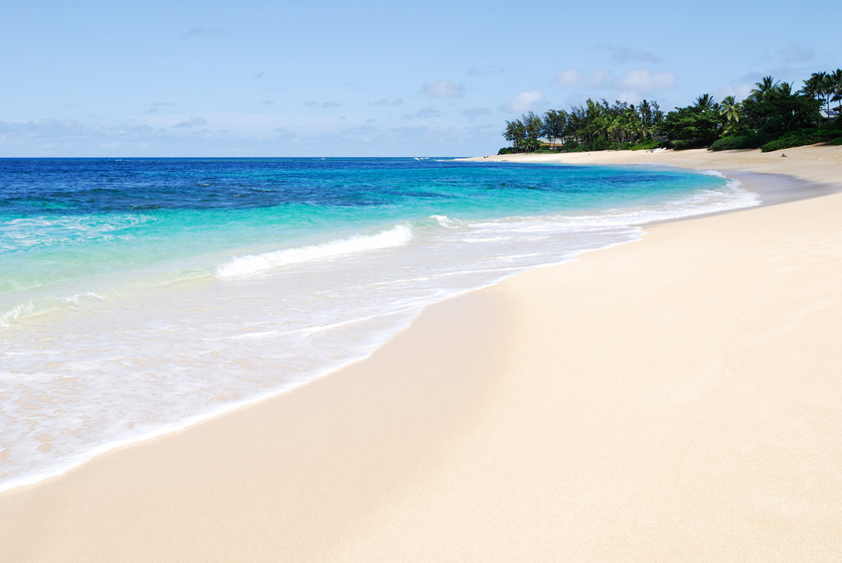**Sol y Playa**

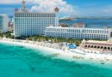**Donde**: Cancún, México

**Duración**: 10 noches

**Actividades**: se puede tomar el sol, descansar, ir a la playa y nadar en el mar, moto de agua.

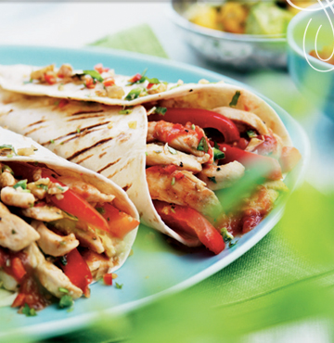**Alojamiento**: un hotel de cinco estrellas con una piscina y un restaurante.

**Tiempo**: hace mucho calor y mucho sol

**Comida típica de la región:** fajitas, quesadillas, enchiladas, nachos

**Precio**: *Oferta* €2000 para dos personas

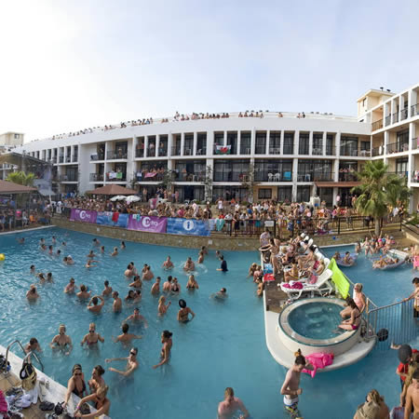Fiesta

**Donde**: Ibiza, España

**Duración**: 5 noches

**Actividades**: se puede ir a las discotecas más famosas del mundo, bailar toda la noche e ir a la playa durante el día.

**Alojamiento**: un apartamento con tus amigos

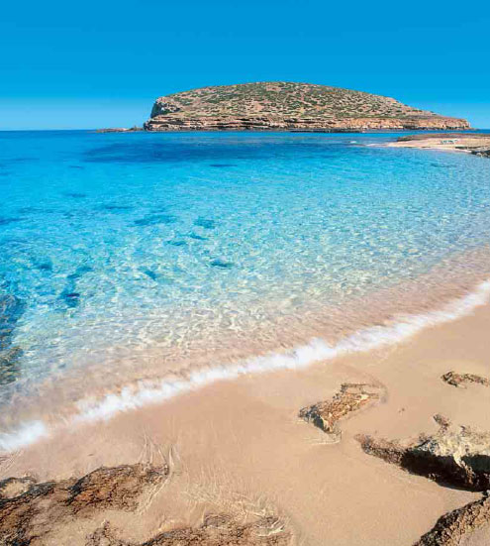

**Tiempo**: hace mucho calor y mucho sol

**Comida típica de la región:** paella, pescado, hamburguesas, patatas fritas, pizza.

**Precio**: *Oferta* €500 cada persona

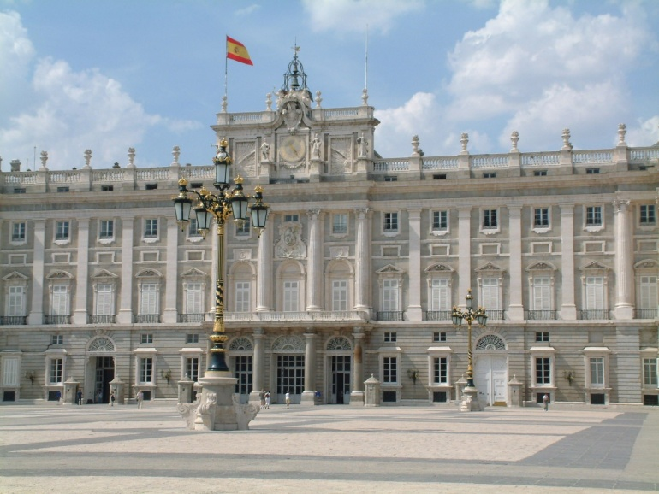Cultural

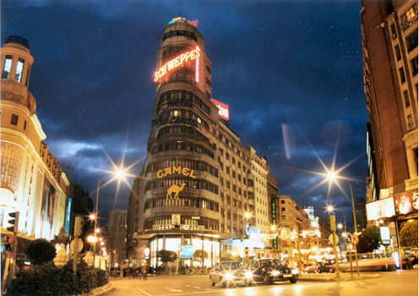

**Donde**: Madrid, España

**Duración**: 5 noches

**Actividades**: se puede ir al Palacio Real, el parque Retiro, los museos de arte como La Reina Sofía y la Puerta del Sol para ir de compras.

**Alojamiento**: un hotel de lujo en Gran Vía, en el centro de Madrid cerca de las tiendas y restaurantes.

**Tiempo**: hace mucho calor

**Comida típica de la región:** tapas, chorizo, queso, tortilla, paella, pescado, hamburguesas, patatas fritas, pizza.

**Precio**: €150 cada persona

